Data Warehouse de Almacén — Laboratorio Clínico: Modelado Dimensional (MySQL)
Kevin Reyes Morocho · septiembre de 2026
Diseño e implementación de un Data Warehouse (esquema estrella) sobre una base de datos OLTP de almacén de laboratorio clínico, para poder analizar el inventario por producto y por periodo de tiempo — algo que el modelo transaccional no está pensado para responder directamente.
Repositorio del Data Warehouse: github.com/Kevinsrm31/datawarehouse_almacen-laboratorio-clinico
Repositorio del OLTP de origen: github.com/Kevinsrm31/almacen-laboratorio-clinico-mysql

Caso de uso
El modelo OLTP registra correctamente las operaciones de almacén día a día (productos, proveedores, usuarios, movimientos de entrada y salida), pero no está pensado para análisis. El Data Warehouse debe permitir responder preguntas como:
- ¿Cuál es el stock neto actual de cada producto?
- ¿Cuántos movimientos se registraron por producto y por periodo de tiempo (mes, trimestre, día de la semana)?
- ¿Qué proveedores pueden surtir cada producto, a nivel de catálogo?

Diseño del esquema estrella
El esquema se diseñó definiendo el grano de la tabla de hechos y las dimensiones necesarias para el análisis:
- Grano de FactMovimiento: una fila por movimiento de inventario (entrada o salida) — el mismo grano que Movimiento en el OLTP.
- Medidas: cantidad, y dos medidas derivadas (cantidadEntrada, cantidadSalida) que permiten calcular el stock neto con un SUM(), sin filtrar por tipo de movimiento en cada consulta.
- Dimensiones conectadas a la tabla de hechos: dimProducto, dimUsuario y dimTiempo (generada con una CTE recursiva, ya que el OLTP no tiene una tabla de calendario).
- dimProveedor y Producto_Proveedor se incorporan como catálogo, sin unión directa a la tabla de hechos: el modelo OLTP registra qué proveedores pueden surtir cada producto a nivel de catálogo, no qué proveedor entregó cada movimiento individual.
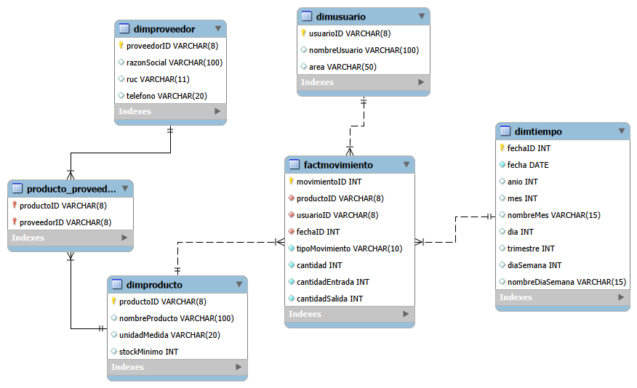
Diagrama físico del Data Warehouse (dw_almacen_lab), generado por ingeniería inversa en MySQL Workbench.

Estructura del Data Warehouse
Tabla | Tipo | Descripción
FactMovimiento | Hechos | 1 fila = 1 movimiento de inventario (entrada o salida)
dimProducto | Dimensión | Catálogo de productos del almacén
dimUsuario | Dimensión | Personal que registra los movimientos
dimTiempo | Dimensión (generada) | Calendario diario: año, mes, trimestre, día de la semana
dimProveedor | Catálogo | Proveedores
Producto_Proveedor | Catálogo | Qué proveedores pueden surtir cada producto

Mapeo de datos
Cada tabla del Data Warehouse se llena desde una tabla del OLTP, salvo dimTiempo, que se genera:
Tabla destino | Origen | Transformación
dimProducto | Producto | Copia directa
dimUsuario | Usuario | Copia directa
dimProveedor | Proveedor | Copia directa (catálogo, no se une a hechos)
Producto_Proveedor | Producto_Proveedor | Copia directa (catálogo, no se une a hechos)
dimTiempo | — (generado) | CTE recursiva: calendario completo del año
FactMovimiento | Movimiento | Copia directa (mismo grano) + cantidadEntrada/cantidadSalida derivados con CASE WHEN

Migración de OLTP a OLAP: paso a paso
La migración se hace con dos scripts SQL: uno crea el esquema del Data Warehouse (DDL), el otro carga los datos (ETL). No se inventa ningún dato transaccional — el OLTP ya tiene el detalle exacto que necesita la tabla de hechos.

Paso 1: Crear el esquema del Data Warehouse
Se crean las cuatro dimensiones y la tabla de hechos, con sus llaves primarias y foráneas:
CREATE DATABASE IF NOT EXISTS dw_almacen_lab;
USE dw_almacen_lab;

CREATE TABLE dimProducto (
productoID VARCHAR(8) PRIMARY KEY,
nombreProducto VARCHAR(100),
unidadMedida VARCHAR(20),
stockMinimo INT
);

CREATE TABLE dimUsuario (
usuarioID VARCHAR(8) PRIMARY KEY,
nombreUsuario VARCHAR(100),
area VARCHAR(50)
);

CREATE TABLE dimProveedor (
proveedorID VARCHAR(8) PRIMARY KEY,
razonSocial VARCHAR(100),
ruc VARCHAR(11),
telefono VARCHAR(20)
);

-- catalogo: que proveedores PUEDEN surtir cada producto
CREATE TABLE Producto_Proveedor (
productoID VARCHAR(8),
proveedorID VARCHAR(8),
PRIMARY KEY (productoID, proveedorID),
CONSTRAINT fk_pp_producto FOREIGN KEY (productoID) REFERENCES dimProducto (productoID),
CONSTRAINT fk_pp_proveedor FOREIGN KEY (proveedorID) REFERENCES dimProveedor (proveedorID)
);

-- dimension de fecha generada (no existe como tabla en el OLTP)
CREATE TABLE dimTiempo (
fechaID INT PRIMARY KEY, -- formato YYYYMMDD
fecha DATE NOT NULL,
anio INT, mes INT, nombreMes VARCHAR(15), dia INT,
trimestre INT, diaSemana INT, nombreDiaSemana VARCHAR(15)
);

-- 1 fila = 1 movimiento de inventario (mismo grano que Movimiento)
CREATE TABLE FactMovimiento (
movimientoID INT PRIMARY KEY,
productoID VARCHAR(8) NOT NULL,
usuarioID VARCHAR(8) NOT NULL,
fechaID INT NOT NULL,
tipoMovimiento VARCHAR(10) NOT NULL,
cantidad INT NOT NULL,
cantidadEntrada INT NOT NULL,
cantidadSalida INT NOT NULL,
CONSTRAINT fk_fact_producto FOREIGN KEY (productoID) REFERENCES dimProducto (productoID),
CONSTRAINT fk_fact_usuario FOREIGN KEY (usuarioID) REFERENCES dimUsuario (usuarioID),
CONSTRAINT fk_fact_tiempo FOREIGN KEY (fechaID) REFERENCES dimTiempo (fechaID)
);

Paso 2: Cargar las dimensiones desde el OLTP
dimProducto, dimUsuario, dimProveedor y Producto_Proveedor son copias 1 a 1 desde sus tablas equivalentes del OLTP:
USE dw_almacen_lab;

INSERT INTO dimProducto (productoID, nombreProducto, unidadMedida, stockMinimo)
SELECT productoID, nombreProducto, unidadMedida, stockMinimo
FROM almacen_laboratorio_clinico.Producto;

INSERT INTO dimUsuario (usuarioID, nombreUsuario, area)
SELECT usuarioID, nombreUsuario, area
FROM almacen_laboratorio_clinico.Usuario;

INSERT INTO dimProveedor (proveedorID, razonSocial, ruc, telefono)
SELECT proveedorID, razonSocial, ruc, telefono
FROM almacen_laboratorio_clinico.Proveedor;

INSERT INTO Producto_Proveedor (productoID, proveedorID)
SELECT productoID, proveedorID
FROM almacen_laboratorio_clinico.Producto_Proveedor;

Paso 3: Generar dimTiempo
Es la única dimensión sin equivalente en el OLTP. Se genera con una CTE recursiva que crea una fila por cada día del año:
INSERT INTO dimTiempo (fechaID, fecha, anio, mes, nombreMes, dia, trimestre, diaSemana, nombreDiaSemana)
WITH RECURSIVE calendario AS (
SELECT DATE('2026-01-01') AS fecha
UNION ALL
SELECT fecha + INTERVAL 1 DAY FROM calendario WHERE fecha < '2026-12-31'
)
SELECT
CAST(DATE_FORMAT(fecha, '%Y%m%d') AS UNSIGNED) AS fechaID,
fecha, YEAR(fecha), MONTH(fecha),
ELT(MONTH(fecha), 'Enero','Febrero','Marzo','Abril','Mayo','Junio',
'Julio','Agosto','Septiembre','Octubre','Noviembre','Diciembre'),
DAY(fecha), QUARTER(fecha), WEEKDAY(fecha) + 1,
ELT(WEEKDAY(fecha) + 1, 'Lunes','Martes','Miercoles','Jueves','Viernes','Sabado','Domingo')
FROM calendario;

Paso 4: Cargar la tabla de hechos (FactMovimiento)
Cada fila de Movimiento se transforma en una fila de FactMovimiento: se recalcula fechaID para enlazar con dimTiempo, y se derivan cantidadEntrada / cantidadSalida a partir de cantidad y tipoMovimiento:
INSERT INTO FactMovimiento (movimientoID, productoID, usuarioID, fechaID, tipoMovimiento, cantidad, cantidadEntrada, cantidadSalida)
SELECT
m.movimientoID,
m.productoID,
m.usuarioID,
CAST(DATE_FORMAT(m.fechaMovimiento, '%Y%m%d') AS UNSIGNED),
m.tipoMovimiento,
m.cantidad,
CASE WHEN m.tipoMovimiento = 'ENTRADA' THEN m.cantidad ELSE 0 END,
CASE WHEN m.tipoMovimiento = 'SALIDA' THEN m.cantidad ELSE 0 END
FROM almacen_laboratorio_clinico.Movimiento m;

Paso 5: Validar la carga
Probado de punta a punta en una instancia real de MySQL/MariaDB. Filas cargadas por tabla:
Tabla | Filas cargadas
dimProducto | 3
dimUsuario | 3
dimProveedor | 3
Producto_Proveedor | 4
dimTiempo | 365
FactMovimiento | 5

Y que no existan hechos huérfanos (movimientos sin producto, usuario o fecha válidos):
SELECT COUNT(*) AS mov_sin_producto
FROM FactMovimiento f LEFT JOIN dimProducto d ON f.productoID = d.productoID
WHERE d.productoID IS NULL;

SELECT COUNT(*) AS mov_sin_usuario
FROM FactMovimiento f LEFT JOIN dimUsuario d ON f.usuarioID = d.usuarioID
WHERE d.usuarioID IS NULL;

SELECT COUNT(*) AS mov_sin_fecha
FROM FactMovimiento f LEFT JOIN dimTiempo d ON f.fechaID = d.fechaID
WHERE d.fechaID IS NULL;
Las tres consultas devuelven 0 — ningún hecho quedó sin su dimensión correspondiente.
Con esto, el Data Warehouse queda listo para consultas de análisis. Por ejemplo, stock neto por producto:
SELECT dp.nombreProducto, SUM(f.cantidadEntrada) AS entradas,
SUM(f.cantidadSalida) AS salidas,
SUM(f.cantidadEntrada) - SUM(f.cantidadSalida) AS stock_neto
FROM FactMovimiento f JOIN dimProducto dp ON f.productoID = dp.productoID
GROUP BY dp.nombreProducto ORDER BY stock_neto DESC;

Tecnologías
- MySQL / MariaDB
- SQL (DDL + ETL, con CTE recursiva para el calendario)
- Modelado dimensional (esquema estrella)

Autor
Kevin Steven Reyes Morocho
www.linkedin.com/in/kevin-steven-reyes-morocho

